多孩生育政策抑制了女性就业？

# ——基于单独二孩政策的研究*[1]

彭争呈 邹红 宋泽

摘要：生育政策调整与女性就业的关系是当前社会普遍关心的问题。本文基于2015年全国1%人口抽样调查数据，利用单独二孩政策的外生冲击，评估单独二孩政策对女性劳动参与的影响，实证检验生育多孩与女性就业的关系。研究发现：（1）单独二孩政策使单独夫妇生育二孩的概率显著增加2.3%，但政策效应主要集中于34~39岁和高学历女性群体。（2）单独二孩政策并未显著降低政策目标女性的劳动参与，结果具有较好的稳健性，也不存在年龄和学历上的异质性。（3）相比于非独生子女夫妇，单独夫妇与父母公婆同住的比例明显更高，这可能是政策未显著降低单独女性劳动参与的原因。此外，幼儿园等公共照护资源供给与祖辈同住存在互补效应，因而也能抵消生育对女性就业的负向冲击。本文的研究表明，生育二孩并不必然抑制女性劳动参与。但要实现女性生育与就业的协调，需要有可替代的家庭和公共儿童照护资源做支撑。

关键词：生育 女性就业 单独二孩政策

中图分类号：F063.4 JEL：J21

**Multiple-Child Policy Inhibits Women’s Employment?**

——Evidence From the Selective Two-Child Policy

PENG Zhengcheng1 ZOU Hong2 SONG Ze3

（1. Chengdu University of Technology, Chengdu, China; 2. Southwestern University of Finance and Economics, Chengdu, China; 3. Nankai University, Tianjin, China）

**Abstract:** In economic theory, the impact of fertility on women’s employment is not entirely a inhibits effect. Based on the 2015 China 1% population sample survey data and the exogenous impact of the selective two-child policy, we evaluates the impact of the two-child policy on women’s labor participation. We found that The single two-child policy significantly increased the probability of single couples having a second child by 2.3%. The single two-child policy does not significantly reduce the labor participation of women targeted by the policy. Compared with non-one-child couples, the proportion of single couples living with their parents-in-law is higher, which may be the reason why the policy has not significantly reduced female labor participation. In addition, the supply of public care resources such as kindergartens has a complementary effect to living with grandparents, so it can also offset the negative impact of childbirth on female employment. The results shows that having a second child does not necessarily inhibit female labor participation when there is alternative family and public childcare resources.

**Keywords:** Fertility; Female Labor Force Participation; Selective Two-Child Policy

**一、引言**

人口在国民经济发展中发挥着基础性、全局性、战略性作用。面对2000年后我国不断走低的总和生育率水平，国家自2013年陆续实施“单独二孩”、“全面二孩”和“三孩”等一系列量化宽松的多孩生育政策，以积极应对迅速发展的老龄化、少子化问题，促进人口长期均衡发展。生育政策调整涉及经济社会的方方面面，探究其潜在经济影响，具有重要理论和现实意义。

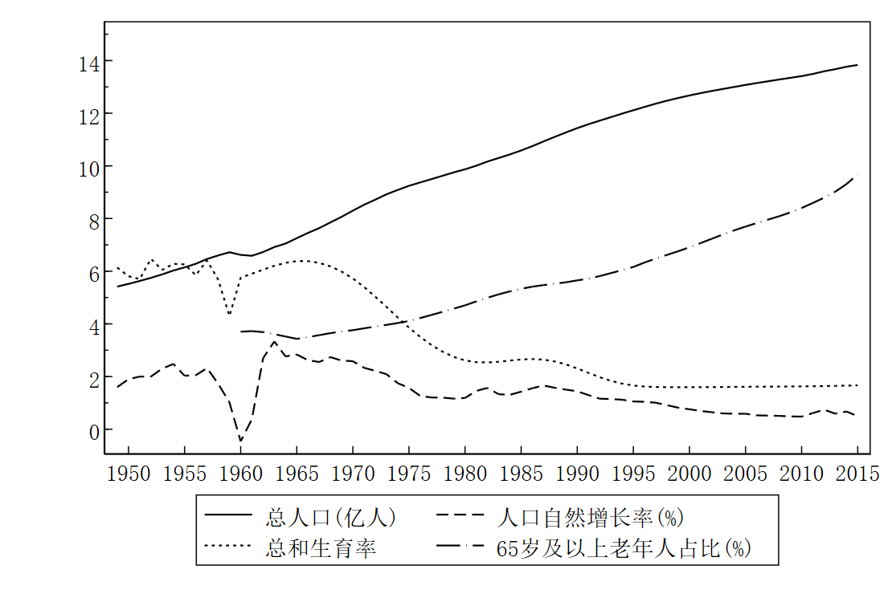

图1 中国1949—2015年人口变动趋势

注：总人口、人口自然增长率来源于CEIC数据库，总和生育率、65岁及以上老年人口占比来源于世界银行数据库（https://data.worldbank.org.cn/）。[2]

生育与女性就业关系是经济学的经典话题。女性既是社会人口再生产主体，也是物质资料再生产主体。因此，生育政策不仅直接影响女性生育行为，还会影响女性的劳动力市场决策。现有研究对中国高生育率阶段控制性生育政策的社会经济效应关注较多，如探究“晚稀少”政策（Chen & Fang，2021）和独生子女政策（Huang et al，2020）对个体福利、生育行为、人力资本积累等的影响。[3]与之相反，2010年后实施的多孩生育政策，则属于我国人口低生育率发展阶段的放松或鼓励性生育政策，在政策性质上截然不同。作为全新的生育政策，关于“单独二孩”、“全面二孩”政策效应的研究目前还很少（盛亦男，2019；姚海祥等，2020；张鹏飞、仇雨临，2020）。量化宽松的多孩生育政策如何影响女性就业？对于这一问题的回答，有助于认识人口红利消失背景下多孩生育政策的劳动力市场效应，为积极应对人口老龄化、少子化问题，提供更为具体的政策认知。

此外，国内外女性生育与就业关系存在微妙的变化趋势。在社会公共政策日益丰富、家务劳动市场化水平不断提高、生育医疗技术逐步发展等因素影响下，基于经典劳动经济学理论的女性生育与就业负相关关系，正在经历发达国家最新经验证据的挑战（Doepke et al， 2022），基于发展中国家经验证据也未能很好地支持生育降低女性就业的论断（Heath，2017）。因此，探究中国多孩生育政策与女性就业关系，能够增强对这一新现象的理论认知。

本文试图在我国人口生育政策性质急剧变革背景下，利用2013年实施的单独二孩政策和工具变量法，实证考察多孩生育政策的女性就业效应。经典劳动经济理论认为，女性生育会改变其时间在家庭劳动与市场劳动上的分配，增加家庭劳动时间投入，减少市场劳动参与。早期基于发达国家的经验研究支持了该理论假说（Angrist & Evans，1998），但最新的理论与经验研究发现，生育与女性就业之间并不必然负相关，甚至可能正相关（Heath，2017；Aaronson et al，2021）。从技术角度来看，由于生育与就业之间存在明显内生性，要识别出生育影响就业的因果关系，必须解决生育内生性问题。当前的经验研究主要利用双胞胎特征（Cáceres-Delpiano，2012）、混合性别偏好（Angrist & Evans，1998）、试管婴儿治疗技术（Lundborg et al，2017）等，构造生育的工具变量。相比之下，本文利用中国独特的多孩生育政策实践，基于准自然实验思路，使用多孩生育政策资格作为生育二孩的工具变量，研究中国多孩生育政策的女性就业效应。同时，本研究也直接检验了当前社会经济发展阶段，生育多孩影响女性就业的因果关系，补充了关于二者关系的最新经验证据。

本文的边际贡献主要有：一是评估了“单独二孩”政策对女性劳动参与的影响，丰富了对多孩生育政策社会经济效应的认知。已有关于单独二孩政策效应的评估，主要关注政策对房价（李雪松等，2017）、家庭人力资本投资（Jia et al，2021）、家庭消费和储蓄（汪伟等，2020；曹成龙、王辉，2022）的影响，少有涉及女性就业问题。

二是使用生育政策冲击构建生育数量的工具变量，实证检验多孩生育行为与女性就业的因果关系，为探究生育与女性就业关系的微妙变化提供了新证据。现有研究发现，女性生育与就业的关系既会存在明显的跨国异质性，也会因一国社会经济发展阶段呈现动态变化（Aaronson et al，2021）。因此，生育与就业的关系更多是一个实证问题。本文利用最新的大样本人口抽样调查数据，基于中国低生育率事实和多代同住的社会文化环境，评估了新生育政策背景下中国女性生育多孩对劳动参与的影响，为深入认识二者关系提供了新证据。关于女性就业与生育的理论文献，将在第二部分详细阐述。

三是基于最新的2015年全国1%人口抽样调查微观数据，评估了单独二孩政策的直接生育效应，补充了现有研究空缺。当前关于单独二孩政策生育效果的评估研究十分有限，基于宏观加总数据的研究发现，政策显著提高了社会生育水平（陈海龙、马长发，2019；Jin et al，2021），但基于家庭调查数据的研究则未发现显著的促进效应（汪伟等，2020）。另外一些研究使用地区数据，从生育意愿角度对单独二孩政策效果进行了评估（彭希哲等，2015；刘鸿雁、黄匡时，2015；乔晓春，2015）。相比之下，本文使用大样本容量的全国层面微观数据，从实际生育行为角度评估单独二孩政策的效果，数据质量更高、代表性更强，是对政策生育效应研究的重要补充。

本文获得的最重要发现是，“单独二孩”政策并未显著降低女性劳动参与。这一发现与生育多孩会抑制女性就业的主流观点形成鲜明对照，与最新生育与就业关系的理论、经验研究结论一致（Doepke et al，2022），为认识量化宽松的多孩生育政策与女性就业之间的关系提供了全新经验证据。本文还获得了如下结论：（1）单独二孩政策促进了二孩生育，使单独夫妇生育二孩的概率显著增加2.3%。（2）单独夫妇女性与父辈同住的比例明显高于非独生子女夫妇女性，生育二孩使父辈同住的概率增加43%~58%，与父辈的高同住率可能是单独二孩政策未显著降低女性劳动参与的原因。（3）学前教育资源供给也会使祖辈同住的概率显著增加，二者之间存在明显互补关系。

基于上述经验研究发现，本文认为，多孩生育政策并不必然抑制女性就业。当存在可替代的家庭或公共儿童照护资源时，经典经济学理论下的生育与女性就业负向关系可能发生改变。单独家庭与老年父母超过40%的高同住率表明，促进多代人同住能够缓解女性生育与就业冲突。增加学前教育资源供给能促进祖辈同住，进而也能抵消生育对女性就业的负向冲击。因此，随着中国家庭规模小型化趋势日益明显（彭希哲、胡湛，2015），通过增加公共照护资源供给来补缺多孩家庭照护资源不足问题将变得更加迫切。

本文余下部分的结构安排如下：第二部分对生育与女性就业关系进行文献述评。第三部分是研究设计，首先介绍实证研究的数据来源及独特优势，然后论证本文的工具变量识别策略，接着对数据进行统计描述。第四部分是基于工具变量法对“单独二孩”政策影响女性劳动参与的经验评估。最后一部分是主要结论与政策启示。

**二、理论基础与文献述评**

传统劳动经济学理论认为，生育会增加儿童照护任务对父母时间的需要，降低工作时间投入，从而对女性劳动供给存在明显负向影响。这一理论推断得到发达国家早期经验研究的普遍支持，即生育会显著抑制女性劳动参与和工作时长（Angrist & Evans，1998；Lundborg et al，2017）。

当对经典理论进行拓展时，生育并不必然阻碍女性劳动供给。如基于家庭内部讨价还价模型的分析表明，女性劳动供给依赖于投入在孩子身上的时间与金钱相对效率，当金钱的投入效率更高时，生育更多的孩子会增加女性劳动供给（Heath，2017）。此外，经典理论是建立在核心家庭假设基础上，未考虑多代同住情况。对于多代同住家庭，生育对父母劳动供给的影响还取决于祖父母对父母照顾儿童的替代性。由于祖父母的时间成本低于父母，当生育率上升时，祖父母更可能与子女、孙辈生活在一起，以增加用于照护孙辈和家务劳动的时间。此时，父母劳动供给也不一定随着生育增加而下降（Guo et al，2018）。

基于统计事实（Ahn & Mira，2002；Engelhardt & Prskawetz，2004）和计量经济学实证研究（Adserà，2004；Brehm & Engelhardt，2015）的发现表明，发达国家女性生育与就业的关系正在反转，即由负相关转变为正相关。引起这种变化的原因主要有，儿童照护职能市场化、公共学校资源供给、禁止童工法、生命周期中生育与职业规划的协调、生育控制行为等（Doepke et al，2022）。

相关经验研究还表明，生育与女性劳动力供给的关系是随着经济发展水平而演变的（Aaronson et al，2021）。在经济发展水平较高阶段，生育对女性劳动力供给存在显著负相关关系；在低发展水平阶段，二者之间并无明显相关性。产生这种动态演变的原因来自劳动力市场工资对养育孩子的替代效应上升、儿童照护成本可负担性以及生育文化变迁等。

由于发展中国家在劳动力市场特征、家庭结构、生育文化、公共儿童照护资源供给等方面与发达国家存在明显差距，因此来自发展中国家的跨国经验差异更加明显。与经典理论预期一致，有研究发现生育会抑制女性就业（Francavilla & Giannelli，2011；Cáceres-Delpiano，2012；Ngo，2020；张抗私、谷晶双，2020）。也有研究认为，生育可能促进女性就业。Heath（2017）基于加纳城镇居民的研究发现，孩子大大降低了妇女劳动参与，但是那些仍然留在劳动力市场中的妇女工作时长比同一调查轮中有更少孩子女性工作时间更长。Schmieder（2021）对墨西哥的研究发现，当孩子数量超过两个时，母亲在非正式部门就业显著增加。但Guo et al（2018）对中国城镇女性的研究表明，生育多孩与女性劳动供给之间不存在显著统计关系。这与Agüero & Marks(2008，2011)等对部分发展中国家的研究发现一致。

为何会在发展中国家发现较多没有负相关、甚至正相关的证据？有研究认为，发展中国家普遍存在的家庭照护资源（如儿童祖父母等）可得性会抵消生育对女性就业的负向效应（Guo et al，2018）。相比于时间投入，发展中国家女性对家庭生存需要的货币投入动机可能更强，特别是对孩子质量投资价值的重视（Heath，2017），也会导致生育促进女性就业。发展中国家养育子女的固定成本——不随母亲工作时间而变化的经常性费用——对家庭预算的影响在低财富家庭中可能更为明显，故低财富家庭规模的增加更能促进家庭劳动力供给（Schmieder，2021）。此外，生育与女性就业的关系还依赖于就业制度、公共儿童照护资源可得性等因素（Del Boca & Sauer，2009）。

从以上文献梳理可以看出，生育多孩并不一定抑制女性就业。生育与女性就业的关系，既会因社会文化、公共政策、劳动力市场制度的不同，而存在明显的跨国差异；也会因一国经济社会发展水平的进步，呈现动态演变特征。本文基于最新的2015年1%人口抽样调查微观数据，利用支持生育多孩的政策冲击，评估了单独二孩政策对女性劳动参与的影响，探究新生育政策背景下，中国女性生育与就业的关系。

**三、研究设计**

**（一）数据来源**

本文数据主要来自2015年全国1%人口抽样调查。该调查以全国为总体，以各地级市（地区、盟、州）为子总体，采取分层、二阶段、概率比例、整群抽样方法，具有丰富的样本容量和广泛代表性。调查内容涉及家庭与个体两个层面，包括家庭居住特征、个体人口学特征、工作与迁移、婚姻与生育等多个维度信息，在劳动与人口经济研究中获得广泛认可。此外，该数据包含的夫妻双方独生子女特征，为本文探究单独二孩政策效果提供了独特优势。

根据研究需要，对数据进行如下条件筛选：（1）剔除集体户，仅保留家庭户。（2）根据与户主关系信息，对个体家庭关系进行匹配，保留获得配偶、父母-子女信息的女性。（3）保留年龄在25~39岁已婚女性，因为计划生育政策带来的独生子女群体在2015年主要处于40岁以下年龄段，而25岁以下生育二孩的女性比例很低。（4）保留城镇地区女性。独生子女政策目标对象在城镇地区存在较小异质性，在农村地区则十分复杂，如“一孩半”政策或上世纪80年代农村单独二孩政策等（Wang et al，2017），导致很难准确识别出农村地区政策目标群体。（5）保留已生育女性，因为调查时没有孩子家庭在多孩生育行为上受政策影响的可能性很小。（6）排除夫妻一方为少数民族的女性。各个地方在少数民族家庭生育政策上的规定存在较大差异，如有的规定人口超过 1000 万的少数民族执行一孩政策（盛亦男，2019），有的规定夫妻双方都是少数民族才可以不执行一孩政策，因此考虑少数民族个体会干扰政策效应的干净识别。（6）排除新疆和西藏女性。因为新疆生育政策本身较为宽松，且没有明确的单独二孩政策；西藏单独二孩政策实施较晚（2014年9月），且经过上述步骤筛选后，有效样本容量很小。

为了降低已经离开原生家庭的孩子对准确计算女性生育孩子数的影响，借鉴相关文献经验（Schmieder，2021；Aaronson et al，2021），进一步对数据进行了如下清理：第一，剔除根据家庭关系匹配的子女数与个体自报健在子女数不一致的女性。第二，剔除长子女年龄在18岁以上的女性，因为18岁及以上子女更可能因户口迁出或入伍而不属于本户调查对象。第三，剔除初次生育年龄在18岁以下的女性。

研究中用到的人均GDP、工资水平等地级市层面宏观数据，来自CEIC中国经济数据库，地区人口性别比数据来自2010年人口普查分县资料。

**（二）识别策略**

本文采用如下计量经济学模型估计生育二孩对女性劳动参与的影响：

$${LFP}_{icp}=α+β_{1}{SecChild}_{icp}+X_{icp}^{'}γ_{1}+Z_{cp}^{'}γ_{2}+σ_{p}+μ_{icp} (1)$$

其中，*i*表示个体，*c*表示城市，*p*表示省份。被解释变量*LFP*表示女性劳动参与， $LFP=1$ 表示在工作，反之表示未工作。 $SecChild$ 表示在2014年10月后是否生育二孩， $SecChild=1$ 表示在2014年10月及以后生育二孩， $SecChild=0$ 表示在2014年10月前后都只有一个孩子。 $SecChild$ 的系数 $β_{1}$ 反映生育二孩对女性劳动参与的影响，即在2014年10月后生育二孩女性相对于未生育二孩女性的劳动参与状况差异，其符号、大小及统计显著性是本研究主要关注的。 $X$ 表示个体和家庭特征变量， $Z$ 代表城市特征变量， $σ$ 用来吸收掉省份固定效应， $μ$ 为随机扰动项。

本文首先对模型（1）进行OLS估计，作为2SLS估计结果的参照。为了避免控制过多变量引入内生性问题，在回归中只控制了年龄、学历、养老保险类型、是否有住房、家庭收入，用以反映个体和家庭层面因素的影响。为了反映地区经济发展水平、劳动力市场状况、性别文化等对女性就业行为的影响，在模型（1）中控制了地级市层面人均GDP、城镇在职职工平均工资、人口性别比。控制上述变量后，模型（1）的系数估计仍然面临着潜在遗漏变量问题，使主要解释变量系数可能被高估。本文将通过工具变量法来降低遗漏变量带来的内生性威胁，以保证系数估计一致性。

模型（1）面临的一个更大内生性威胁是被解释变量与主要解释变量之间的反向因果。在理论上，不仅生育多孩会影响就业，就业状况也可能影响是否生育多孩。最新研究也发现，劳动力市场特征（Clark & Lepinteur，2022）、失业状况（Wood & Neels，2017）都会对生育产生显著影响。要解决生育与就业之间反向因果问题，需要一个影响生育行为但不直接影响就业的变量作为生育二孩的工具变量，本文使用单独夫妇特征作为生育二孩的工具变量。

工具变量需要满足三个条件：一是相关性，即单独夫妇特征与生育二孩之间高度相关。根据单独二孩政策规定，只有一方为独生子女的夫妇才能生育第二个孩子。[4]截至2014年10月，距中央层面政策提出已经超过10个月，大多数省份也在2014年6月前落实了这一政策，并且对于“抢跑”现象也不再给予惩罚，[5]因此是否具有生育二孩资格——单独夫妇——与2014年10月后生育二孩高度相关，从而满足工具变量的相关性假设。后文第一阶段回归结果，也将为此提供经验证据支持。二是无关性，即单独夫妇特征与其他影响生育二孩行为的混杂因素（模型扰动项）无关。单独二孩政策作为一种宏观政策事件，可以认为其对特定时段个体生育行为的影响具有较好外生性。基于政策外生冲击构建IV的思路也已在实证研究中得到普遍接受（Giannetti & Laeven，2008；Cole et al，2014），后文稳健性检验部分也将利用更具体的统计证据来佐证此假设。三是排他性，即单独夫妇特征只通过生育二孩这一路径来影响女性劳动参与。由于并没有全国范围内针对独生子女或单独夫妇的其他具有显著群体差别的社会经济政策，因此有理由认为单独夫妇家庭女性的劳动参与行为并不会与非单独家庭女性的劳动参与行为存在其他系统差异。从而单独夫妇特征只会通过生育行为来影响女性劳动参与，即工具变量排他性假设成立。后文还将对排他性假设进行更为全面的讨论。在满足上述假设条件下，可以通过两阶段最小二乘估计（2SLS）来获得系数 $β_{1}$ 的一致估计。基于工具变量的第一阶段估计模型为：

$${SecChild}_{icp}=θ+ρ_{1}{dandu}_{icp}+X_{icp}^{'}π_{1}+Z_{cp}^{'}π_{2}+σ_{p}+ε_{icp} (2)$$

第二阶段估计模型为：

$${LFP}_{icp}=α+β_{1}{\hat{SecChild}}_{icp}+X_{icp}^{'}γ_{1}+Z_{cp}^{'}γ_{2}+σ_{p}+μ_{icp} (3)$$

**（三）变量介绍与统计描述**

在实证模型中，被解释变量“劳动参与”（*LFP*）是根据《2015年全国1%人口抽样调查表》（后文简称《调查表》）的问题17“上周工作情况”生成，把“在工作”编码为1，把“未做任何工作”编码为0。主要解释变量“生育二孩”（*SecChild*）是根据孩子出生年月信息和孩子数量信息生成的，将2014年10月后生育二孩的情形（2014年10月前有一个孩子且2014年10月后至少生育一个）编码为1，[6]将2014年10月前后都只有一个孩子的情形编码为0。工具变量“单独夫妇”（*dandu*）根据问题28“夫妇为独生子女”生成，将“女方为独生子女”或“男方为独生子女”编码为1，夫妻双方“均非独生子女”编码为0。鉴于双独二孩政策会干扰本文政策效应的干净识别，故工具变量在设计上不考虑“双独”家庭。

*age*为年龄。edu为受教育水平，小学及以下编码为0，初中编码为1，高中编码为2，大学及以上编码为3。*yanglao*为养老保险类型，将新农保编码为0，城镇职工养老保险与机关事业单位养老保险编码为1，城镇居民养老保险编码为2，其他情况编码为3。考虑到社会养老保险既会影响个体就业行为，也与个体的生育行为密切相关——孩子的成本收益理论认为社会养老保险普及会降低对孩子养老功能的需求，所以将养老保险类型纳入模型之中能减轻模型估计的遗漏变量偏误。考虑到一孩特征的潜在影响，在回归中还控制了一孩性别（*fcgender*，女孩为1，男孩为0）和年龄（*fcage*）。鉴于住房状况对个体就业和生育行为的潜在影响，本文也将家庭是否拥有现住房产权（*house*）和住房面积（ln(*harea*)）纳入模型。家庭收入状况是影响个体经济行为的重要因素，但《调查表》并没有关于家庭收入的问题。本文根据问题12“您家拥有家用汽车的情况”，使用家用汽车价值作为家庭收入的代理变量（*finc*）。“没有汽车”编码0，表示“低收入”；“20万以下的车”编码为1，表示“中低收入”；“20~30万的车”编码为2，表示“中高收入”；“30万以上的车”编码为3，表示“高收入”。ln（*PGDP*）为2015年个体所在地级市人均GDP对数，ln（*awage*）为2015年个体所在地级市城镇在职职工平均工资对数。*SR*为个体所在地级市人口性别比，根据2010年人口普查数据计算得到。表1报告了主要变量的描述性统计结果。

表1 描述性统计

|  |  |  |  |  |  |
| --- | --- | --- | --- | --- | --- |
| 变量 | 观测值 | 均值 | 标准差 | 最小值 | 最大值 |
| *LFP* | 19611 | 0.846 | 0.361 | 0 | 1 |
| *SecChild* | 19611 | 0.0326 | 0.178 | 0 | 1 |
| *dandu* | 19611 | 0.271 | 0.445 | 0 | 1 |
| *age* | 19611 | 33.33 | 3.973 | 25 | 39 |
| *edu* | 19611 | 2.130 | 0.891 | 0 | 3 |
| *yanglao* | 19611 | 1.417 | 0.898 | 0 | 3 |
| *fcgender* | 19611 | 1.435 | 0.496 | 0 | 1 |
| *fcage* | 19611 | 7.414 | 4.328 | 0 | 18 |
| *house* | 19611 | 0.854 | 0.353 | 0 | 1 |
| *ln(harea)* | 19611 | 4.541 | 0.473 | 0.693 | 6.907 |
| *finc* | 19611 | 0.550 | 0.672 | 0 | 3 |
| *ln(PGDP)* | 316 | 10.66 | 0.543 | 9.174 | 12.24 |
| *ln(awage)* | 316 | 10.88 | 0.183 | 10.47 | 11.64 |
| *SR* | 316 | 105.4 | 4.341 | 89.65 | 132.6 |

**四、实证结果**

**（一）单独二孩政策与二孩生育**

表2报告了夫妻双方单独特征—生育二孩资格—对政策后生育二孩的影响，即模型（2）的估计结果。在控制其他变量后，相比于夫妻双方都非独生子女的女性，一方为独生子女的女性在2014年10月后生育二孩的概率会显著增加1.9%~2.3%。这表明，夫妻双方的单独特征与女性在2014年10月后生育二孩之间存在显著的正相关关系，且这一关系的大小与方向都在合理预期之内。因此，从工具变量相关性条件来看，夫妻双方的单独特征满足作为2014年10月后生育二孩工具变量的相关性要求。

表2 单独二孩政策的二孩生育效应

|  |  |  |  |  |  |
| --- | --- | --- | --- | --- | --- |
|  | (1) | (2) | (3) | (4) | (5) |
| *SecChild* | *SecChild* | *SecChild* | *SecChild* | *SecChild* |
| *dandu* | 0.019***  (0.003) | 0.021***  (0.003) | 0.019***  (0.003) | 0.020***  (0.003) | 0.023***  (0.003) |
| 个体特征变量 |  | Yes | Yes | Yes | Yes |
| 家庭特征变量 |  |  | Yes | Yes | Yes |
| 城市特征变量 |  |  |  | Yes | Yes |
| 省份固定效应 |  |  |  |  | Yes |
| 常数项 | 0.027***  (0.001) | 0.174***  (0.018) | 0.134***  (0.023) | 0.038  (0.068) | 0.056  (0.135) |
| 观测值 | 19,611 | 19,611 | 19,611 | 19,611 | 19,611 |
| Adj. R2 | 0.002 | 0.016 | 0.017 | 0.018 | 0.022 |

注：控制变量如变量介绍部分所述，或参见表4。括号内为异方差稳健标准误，***、**、*分别表示在1%、5%和10%的统计水平上显著，后表同。

表2的结果表明，夫妻双方的单独特征会显著增加政策后生育二孩的概率。为进一步检验这一发现的稳健性，表3继续考察了夫妻双方单独特征与二孩生育之间关系的异质性。第（1）~（2）列表明，尽管单独特征都会显著增加25~33岁和34~39岁女性生育二孩的概率，但对34~39岁女性生育二孩的正向影响在经济意义上更加明显，这一结果与相关的人口学文献一致（彭希哲等，2015），单独二孩的响应人群主要为70后或1980年代初的人群。第（3）~（4）列表明，单独特征只会显著增加大学及以上学历女性生育二孩概率。这可能有两方面原因：一是独生子女家庭的个体更可能接受高等教育。因为根据“数量-质量”替代理论，单独家庭成长起来的个体接受高等教育的概率更高。二是本文的研究对象是居住在城镇的女性，也更有可能接受过高等教育。因为随着我国城镇化水平的提高及城乡人口受教育水平的固有差异，高学历人群更多的集中于城镇地区，因此受过高等教育的单独个体也更可能居住在城镇。需要指出的是，居住在城镇地区通常是结婚、生育行为的事前变量，故高学历女性更多的集中于城镇地区不太可能对后文工具变量的识别条件产生影响；但单独夫妻家庭的女性更可能接受高等教育却会干扰IV排他性条件成立。后文稳健性检验部分，将对此进行深入讨论。

表3 单独二孩政策的二孩生育效应异质性

|  |  |  |  |  |
| --- | --- | --- | --- | --- |
|  | (1) | (2) | (3) | (4) |
| 年龄分组 | | 学历分组 | |
| 25~33岁 | 34~39岁 | 高中及以下 | 大学及以上 |
| *dandu* | 0.016***  (0.005) | 0.033***  (0.005) | 0.004  (0.005) | 0.040***  (0.005) |
| 常数项 | 0.055  (0.229) | 0.089  (0.156) | 0.268  (0.188) | 0.211  (0.197) |
| 观测值 | 9,426 | 10,185 | 10,885 | 8,726 |
| Adj. R2 | 0.026 | 0.017 | 0.028 | 0.020 |
| 组间差异检验 | 0.0104** | | 0.0000*** | |

注：其他控制变量、省份固定效应均已纳入，同表2第（5）列。*dandu*系数的组间差异检验使用的是似无相关（SUR）模型，表中报告的是*p*值。

表2和表3的结果证实，城镇单独夫妇在2014年10月后生育二孩的概率会显著提高，这一结论具有很强的人口政策含义。虽然单独二孩政策已经出台多年，但限于数据可得性，对这一政策直接效果进行评估的研究十分有限（陈海龙、马长发，2019; 汪伟等，2020；Jin et al, 2021）。本文利用2015年全国1%人口抽样调查的大样本容量数据和“夫妇为独生子女”情况的关键信息优势，实证评估了拥有生育二孩资格对单独夫妇政策后实际生育二孩行为的影响，所得结论补充了已有研究的不足。

**（二）二孩生育与女性就业**

表4示报告了生育二孩对女性劳动参与的影响。（1）~（4）列是对模型（1）的OLS估计结果，有2014年10月后生育的二孩会显著降低女性劳动参与概率，平均来看大约降低5.2%，且系数大小相对稳定。此结果与经典劳动经济学理论和发达国家早期经验发现一致。但是，OLS估计可能因遗漏变量、反向因果等而产生估计偏误。（5）~（8）列是利用二孩生育政策资格作为生育二孩的工具变量，对模型（3）进行2SLS估计，结果显示生育二孩并不会对女性劳动参与产生显著影响。这表明，OLS结果可能存在严重内生性问题。

表4的发现表明，生育多孩并非一定显低女性劳动参与。这与Guo et al(2018)等的发现十分相似。Guo et al(2018)基于中国双胞胎调查数据（2002/2003），利用生育双胞胎构成的外生冲击作为家庭孩子数量的IV，发现OLS估计显示生育多孩与女性就业是负相关，但2SLS的结果则显示生育并不会显著降低女性劳动参与。Agüero & Marks(2008，2011)、Schmieder(2021)等对其他发展中国家的研究，也发现了类似结论。

表4 二孩生育与女性劳动参与

|  |  |  |  |  |  |  |  |  |
| --- | --- | --- | --- | --- | --- | --- | --- | --- |
|  | (1) | (2) | (3) | (4) | (5) | (6) | (7) | (8) |
| OLS | | | | 2SLS | | | |
| *SecChild* | -0.050***  (0.016) | -0.052***  (0.016) | -0.051***  (0.016) | -0.054***  (0.016) | 0.584**  (0.273) | 0.496  (0.296) | 0.375  (0.275) | 0.157  (0.242) |
| *age* | -0.003***  (0.001) | -0.003***  (0.001) | -0.003***  (0.001) | -0.003***  (0.001) | -0.001  (0.002) | -0.001  (0.002) | -0.001  (0.002) | -0.002*  (0.001) |
| *edu:*初中 | -0.020  (0.020) | -0.022  (0.020) | -0.025  (0.020) | -0.022  (0.020) | -0.019  (0.022) | -0.021  (0.021) | -0.025  (0.021) | -0.022  (0.020) |
| *edu:*高中 | -0.040*  (0.020) | -0.045**  (0.020) | -0.048**  (0.020) | -0.044**  (0.020) | -0.031  (0.022) | -0.036  (0.022) | -0.041*  (0.022) | -0.041*  (0.021) |
| *edu:*大学以上 | -0.006  (0.021) | -0.015  (0.021) | -0.017  (0.021) | -0.008  (0.021) | -0.001  (0.022) | -0.008  (0.022) | -0.011  (0.022) | -0.006  (0.021) |
| *yanglao:*城职保 | 0.217***  (0.012) | 0.217***  (0.012) | 0.216***  (0.012) | 0.206***  (0.012) | 0.239***  (0.016) | 0.236***  (0.016) | 0.231***  (0.016) | 0.214***  (0.015) |
| *yanglao:*城居保 | -0.031**  (0.014) | -0.031**  (0.014) | -0.032**  (0.014) | -0.040***  (0.014) | -0.013  (0.016) | -0.015  (0.017) | -0.020  (0.016) | -0.034**  (0.016) |
| *yanglao:*其他 | -0.099***  (0.013) | -0.095***  (0.013) | -0.097***  (0.013) | -0.103***  (0.013) | -0.079***  (0.016) | -0.078***  (0.016) | -0.084***  (0.016) | -0.097***  (0.015) |
| *fcgender:*女孩 | -0.006  (0.005) | -0.005  (0.005) | -0.006  (0.005) | -0.006  (0.005) | -0.017**  (0.007) | -0.015**  (0.007) | -0.013*  (0.007) | -0.010  (0.007) |
| *fcage* | 0.005***  (0.001) | 0.004***  (0.001) | 0.004***  (0.001) | 0.005***  (0.001) | 0.004***  (0.001) | 0.004***  (0.001) | 0.004***  (0.001) | 0.004***  (0.001) |
| *house* |  | -0.012  (0.008) | -0.015*  (0.008) | -0.016**  (0.008) |  | -0.013*  (0.008) | -0.016**  (0.008) | -0.017**  (0.008) |
| ln*(harea)* |  | 0.031***  (0.006) | 0.029***  (0.006) | 0.024***  (0.006) |  | 0.025***  (0.007) | 0.024***  (0.007) | 0.022***  (0.006) |
| *finc:*中低收入 |  | 0.019***  (0.005) | 0.019***  (0.005) | 0.019***  (0.005) |  | 0.015***  (0.006) | 0.017***  (0.006) | 0.018***  (0.005) |
| *finc:*中高收入 |  | 0.005  (0.010) | 0.008  (0.010) | 0.006  (0.011) |  | -0.008  (0.013) | -0.001  (0.012) | 0.002  (0.012) |
| *finc:*高收入 |  | -0.019  (0.016) | -0.014  (0.016) | -0.016  (0.016) |  | -0.035*  (0.019) | -0.026  (0.018) | -0.022  (0.018) |
| ln(*PGDP*) |  |  | 0.008  (0.006) | -0.002  (0.010) |  |  | 0.009  (0.007) | -0.000  (0.010) |
| ln(*awage*) |  |  | -0.024*  (0.014) | -0.049*  (0.029) |  |  | -0.026*  (0.014) | -0.050*  (0.029) |
| *SR* |  |  | -0.002***  (0.001) | -0.001  (0.001) |  |  | -0.002***  (0.001) | -0.001  (0.001) |
| 省份固定效应 |  |  |  | Yes |  |  |  | Yes |
| 常数项 | 0.842***  (0.033) | 0.705***  (0.043) | 1.102***  (0.133) | 1.428***  (0.273) | 0.723***  (0.063) | 0.627***  (0.062) | 1.090***  (0.135) | 1.416***  (0.275) |
| 观测值 | 19,611 | 19,611 | 19,611 | 19,611 | 19,611 | 19,611 | 19,611 | 19,611 |
| Adj. R2 | 0.148 | 0.150 | 0.151 | 0.158 | 0.052 | 0.078 | 0.107 | 0.147 |
| Kleibergen-Paap F值 |  |  |  |  | 39.472 | 33.274 | 37.198 | 44.891 |

**（三）稳健性检验**

1.工具变量识别假设

前文已经对工具变量相关性假设进行了论证，但工具变量外生性假设则面临更大威胁。为了保证IV结果可靠性，表4的基准回归中控制了一系列变量，以减少遗漏变量偏误。此节还将进行两个检验，确保基准结果的稳健性：首先，进行不完美IV测试，检查IV估计的敏感性。其次，检验排他性约束的成立。

第一，外生性假设。标准工具变量方法假定未观察到的特征和误差项之间为零相关，即 $cov\left(IV,μ\right)=0$。就本文而言，如果单独身份（*dandu*）与未观察到的误差 $μ$ 相关，即在模型(3)中 $cov\left(dandu,μ\right)≠0$，那么严格外生假设就无法成立。Nevo & Rosen(2012)的不完美工具变量（Imperfect IV）方法允许通过*dandu*和𝜇之间的弱相关性假设代替严格零相关假设，来估计生育二孩的影响边界（处理效应）。具体来说，假设：（1）工具变量*dandu*和𝜇之间的相关方向与主要解释变量*SecChild*和𝜇之间的相关方向一致。（2）即便工具变量不完美，但是工具变量和误差项相关程度要小于内生解释变量与误差项相关程度。通过检验模型（3）残差项与*SecChild*的相关性，本文假设二者负相关。表5报告了基于不完美工具变量方法估计的结果。可以看出，*SecChild*的估计下界为0.157，置信区间为-0.112，这与表4第（8）列IV估计的结论一致。

表5 二孩生育与女性劳动参与：不完美工具变量法

|  |  |  |
| --- | --- | --- |
| 变量 | Lower bound(CI) | LB(Estimator) |
| *SecChild* | [-0.112 | (0.157 |

注：回归中其他控制变量、省份固定效应均已纳入，同表4第（8）列，后表同。

第二，排他性假设。本文工具变量排他性的直接威胁是，工具变量可能通过受教育水平渠道来影响个体劳动参与。根据孩子的“数量-质量”（Q-Q）替代理论，家庭孩子数量越少，孩子质量可能越高。因此，独生子女相比于非独生子女，可能拥有更多的教育资源，从而获得更高的受教育水平。如此推断成立，那么女性的独生子女特征可能通过教育渠道来影响其劳动参与，因为教育是影响个体就业行为的重要因素。为此，本文在回归中控制了个体受教育水平（*edu*）。

进一步的，开展两个排他性检验。首先是借鉴Angrist et al(2010)等基于辅助回归的非正式检验法。其直觉是，如果排他性条件成立，那么工具变量对被解释变量的影响应该为零。此思路的检验意味着，工具变量对结果变量没有直接影响，即模型（4）中参数 $τ$ 为0。

$${LFP}_{icp}=α+β_{1}{SecChild}_{icp}+τ{dandu}_{icp}+X_{icp}^{'}γ_{1}+Z_{cp}^{'}γ_{2}+σ_{p}+ϵ_{icp} (4)$$

模型（4）的变量含义同前文，回归结果如表6第（1）列所示。可以看出，内生变量SecChild的系数与表4第（1）~（4）列OLS估计的结果一致，但变量dandu的系数在统计上不显著。这说明，工具变量不会对被解释变量产生直接影响，即基本能够满足排他性假定。

其次，借鉴Conley et al(2012)提出的“近似外生（Plausibly Exogenous）工具变量”思路，通过放松工具变量的排他性约束来检验基准回归中工具变量估计的有效性。具体地，使用“置信区间并集”(UCI)方法，通过绘制回归方程中主要解释变量的稳健置信区间，来观察工具变量严格排他性假定被违背程度变化的情形下，主要解释变量系数的稳健置信区间变化。图2报告了相关结果，可以看出随着工具变量严格外生性假定被违背程度逐渐增强，SecChild系数的稳健置信区间相应地逐渐扩大，但估计值相对稳定并且显著性特征未发生变化。这表明，基准回归中工具变量估计结论是稳健的。

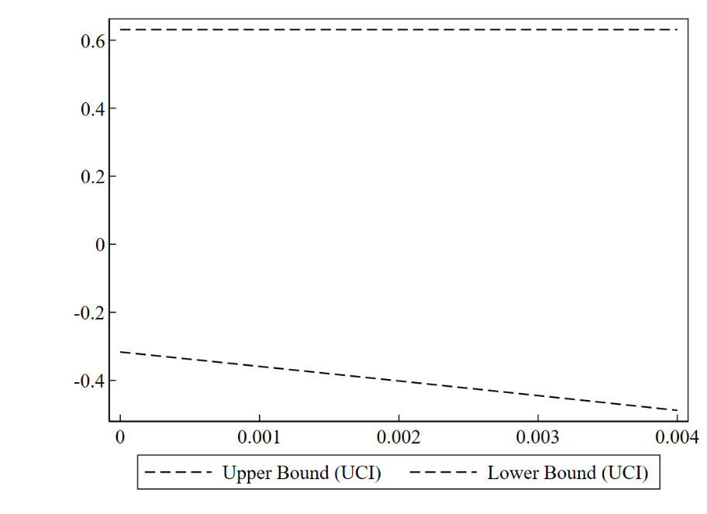

图2 Conley et al(2012)框架下生育二孩影响女性劳动参与的稳健置信区间

注：图中稳健置信区间的显著性水平为95%。

2.改变对照组

基准回归的主要解释变量“生育二孩”（*SecChild*）在设计上，是将2014年10月前只有一个孩子且2014年10月后至少生育一个孩子的个体赋值为1，将2014年10月前后都只有一个孩子的个体赋值为0，即在二值变量的构造上将政策前后都只有一个孩子的女性作为参照组。然而在参照组的选取上还可以把政策前已经有多个孩子的女性作为参照组，即2014年10月前已经有多孩且2014年10月后孩子数量保持不变的个体赋值为0。此思路下，如估计的主要解释变量系数没有显著变化，则能在一定程度上佐证前文的发现。表6第（2）列报告了2SLS估计结果。进一步的，合并前两种构造思路的参照组，将2014年10月前后有一孩或多孩的个体赋值为0。2SLS估计结果如表6第（3）列所示。可以发现，在改变主要解释变量的设计后，[7]依然未发现生育多孩会显著降低女性劳动参与。

3.单独夫妇特征的干扰

不同于双重差分通过构建处理组和参照组来检验政策效应，本文使用工具变量法评估单独二孩政策的女性就业效应会面临“虚假政策效应”威胁。即上文所估计到的结果可能是单独夫妻特征本身的影响，而非单独二孩政策效应。为此，从两个思路进行检验：一是检验样本中二孩出生月份是否在2014年10月及之后有一个明显的政策冲击效应。如图3所示，在单独二孩政策实施的10个月后，即2014年10月之后每个月出生的二孩比例超过10%，明显高出2014年10月前的平均状态，这一统计事实表明主要解释变量“2014年10月及之后生育二孩”可以反映单独二孩在政策的冲击效应。从而有理由相信，使用政策资格作为主要解释变量的IV，捕捉到的是政策效应。

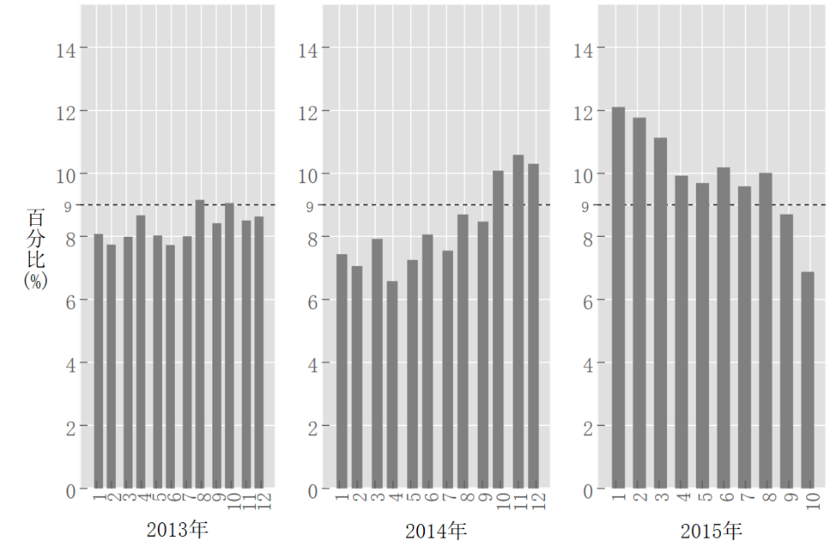

图3 2013—2015年二孩出生月份分布

二是将主要解释变量替换为“2013年8月至2014年9月生育二孩”进行安慰剂检验。图3显示，在2013年8月和10月出现过二孩比例超过9%的情况，虽然有理由相信这可能是随机出现的，而非系统性特征导致。但出于稳妥性考虑，本文进行了严格的计量检验。具体来说，将模型（2）的被解释变量替换为“2013年8月及之后生育二孩”，然后进行OLS回归，结果如表6第（4）~（6）列所示。[8]可以看出，单独夫妇特征对“2013年8月至2014年9月生育二孩”并没有显著正向影响。这说明，在政策实施之前单独夫妇特征并没有显著增加生育二孩的概率。综上，前文实证中捕捉的是政策效应而非单独夫妇特征本身的影响。

表6 稳健性检验

|  |  |  |  |  |  |  |
| --- | --- | --- | --- | --- | --- | --- |
|  | (1) | (2) | (3) | (4) | (5) | (6) |
| *LFP* | *LFP* | *LFP* | *SecChild13* | *SecChild13a* | *SecChild13b* |
| 排他性检验 | 换主要解释变量 | | 对主要解释变量的安慰剂检验 | | |
| *SecChild* | -0.055***  (0.016) |  |  |  |  |  |
| *dandu* | 0.005  (0.005) |  |  | 0.001  (0.001) | 0.004  (0.015) | 0.001  (0.001) |
| *SecChild_a* |  | -0.181  (0.110) |  |  |  |  |
| *SecChild_b* |  |  | 0.157  (0.242) |  |  |  |
| 常数项 | 1.427***  (0.273) | 1.359**  (0.640) | 1.416***  (0.275) | 0.029  (0.028) | -0.090  (0.477) | 0.028  (0.027) |
| 观测值 | 19,611 | 6,027 | 19,611 | 18,990 | 6,027 | 19,611 |
| Adj. R2 | 0.158 | 0.062 | 0.147 | 0.004 | 0.051 | 0.004 |
| Kleibergen-Paap F值 |  | 82.956 | 44.891 |  |  |  |

4.产假的干扰

由于本文评估的是生育多孩的短期就业影响，短期内因生育未就业的个体与休产假的个体容易混淆，使得被解释变量为0的个体包含那些实际有工作但处于休产假中的个体，从而带来虚假政策效应。这一点对于政策冲击的短期效应来说尤其值得关注。为此，前文在被解释变量设计上，做了三方面强化，以保证前文结果尽可能不含产假的影响。一是把有工作但可能正在休产假的个体纳入就业者群体，即把“在职休假、在职学习培训、临时停工和季节性歇业”的情况编码为1。二是剔除“在校学习”和“丧失劳动能力”个体。由于经济学概念上的就业指标通常不包括在校学生和丧失劳动能力的劳动年龄人口，故将《问卷》问题22中回答“在校学习”和“丧失劳动能力”的个体从“未做任何工作”中剔除。三是剔除退出劳动力市场的个体。退出劳动力市场的个体可能包含一些刚刚成为全职妈妈等休产假个体，而且劳动力市场的退出者也通常不纳入就业分析。退出劳动力市场的判断标准是，“三个月内未找过工作”（《问卷》问题23）且“有合适的工作时不能在两周内开始工作”（《问卷》的问题24）。经过上述处理，有理由相信前文估计结果能较好排除产假政策的干扰。

**（四）异质性分析**

在经济学理论上，不同年龄和受教育水平女性的就业决策存在较大差异。表2的结果也显示，单独二孩政策对生育二孩的影响存在明显的年龄和受教育水平差异。因此，本节将检验表4中2SLS估计结果是否因个体年龄和受教育水平不同而存在明显异质性。由表7可以看出，生育二孩对女性劳动参与的影响并不因个体年龄和学历而存在明显差异。因此，生育二孩没有显著抑制女性劳动参与的结论对不同年龄段和学历水平的个体也依然成立。

表7 异质性分析

|  |  |  |  |  |
| --- | --- | --- | --- | --- |
|  | (1) | (2) | (3) | (4) |
| 25~33岁 | 34~39岁 | 高中及以下 | 大学及以上 |
| *SecChild* | 0.600  (0.503) | -0.179  (0.215) | 1.558  (4.066) | 0.117  (0.141) |
| 常数项 | 1.919***  (0.440) | 0.891**  (0.362) | 0.343  (1.196) | 2.066***  (0.300) |
| 观测值 | 9,426 | 10,185 | 10,885 | 8,726 |
| Adj. R2 | 0.036 | 0.146 | -0.446 | 0.219 |
| Kleibergen-Paap F值 | 12.506 | 52.281 | 12.391 | 72.980 |

**五、进一步分析**

经典劳动经济学模型预测，在不考虑祖辈同住的核心家庭中，生育与女性劳动供给是负相关关系。因为在核心家庭中，相比于男性，女性具有照护孩子的比较优势。但是，当考虑到多代同住的扩展家庭时——这一情景更符合中国等发展中国家的实际，生育并不必然会抑制女性劳动供给（Guo et al，2018），因为儿童祖父母也是一种重要照护资源。因此，在多代家庭中，生育对儿童父母劳动供给的影响取决于儿童祖父母和父母照顾儿童时间的替代性。由于祖父母的时间成本低于父母，在生育率上升情况下，祖父母可能会与子女和孙辈生活在一起，增加他们用于照护儿童和处理家务的时间（封进等，2020）。在这种情况下，家庭结构内生地响应生育率变化，父母劳动供给不一定随着生育率下降而下降。Guo et al(2018)基于中国双胞数据的研究发现，生育多孩会显著增加祖辈同住概率，因此祖辈提供儿童照护服务可用来解释生育多孩的女性劳动供给未显著下降。邹红等（2018）的研究也发现，当有祖辈提供隔代照料时，儿童母亲的劳动供给会显著改善。

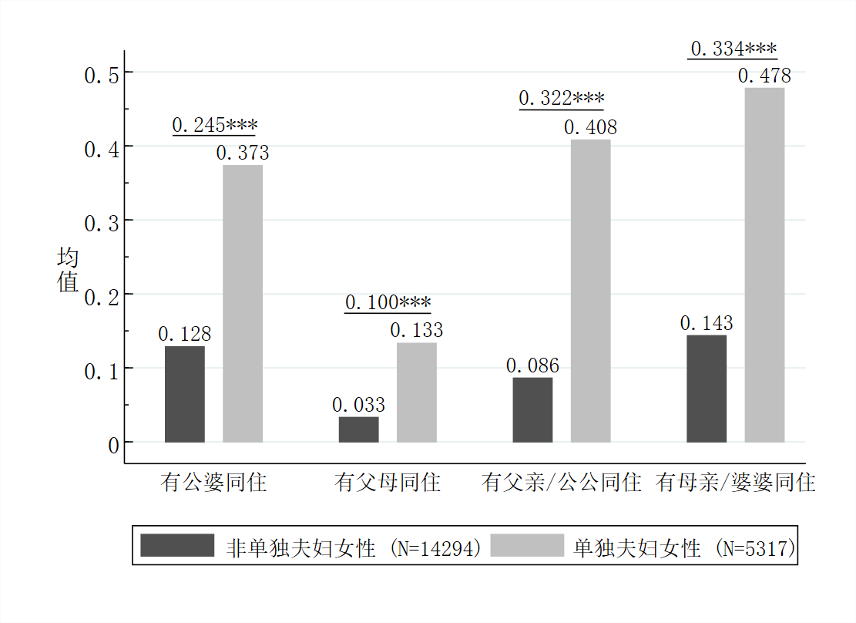

图4 单独夫妇与非单独夫妇父辈同住率比较

注：划线数值表示组间均值差异及统计显著性。

为了验证儿童祖父母在缓解女性生育与就业负向关系中的角色，即生育多孩未显著降低女性劳动参与的可能机制，图4比较了非单独夫妇和单独夫妇与父母公婆的同住情况。[9]可以看出，相比于非单独夫妇，单独夫妇与母亲/婆婆同住的比例高出33.4%，与父亲/公公同住的比例高出32.2%，与公婆同住的比例高出24.5%。为了更直接的探究女性生育二孩与父辈同住的关系，本文用父辈同住情况对生育二孩进行回归。由表8可以看出，生育二孩显著增加女性与父辈同住的概率约43.5%~57.9%。这一结果与Guo et al（2018）对中国城镇家庭的研究和Schmieder(2021)对墨西哥家庭的研究发现一致。由此可以认为，单独夫妇与父母公婆的高同住率是政策未显著降低女性劳动参与的原因之一。

表8 生育二孩与父辈同住

|  |  |  |  |  |
| --- | --- | --- | --- | --- |
|  | (1) | (2) | (3) | (4) |
| 有母亲/婆婆同住 | 有父亲/公公同住 | 有父母同住 | 有公婆同住 |
| *SecChild* | 0.579***  (0.024) | 0.565***  (0.032) | 0.435***  (0.163) | 0.509***  (0.038) |
| 常数项 | -2.274**  (1.143) | -4.547***  (1.229) | -9.240***  (1.708) | -0.480  (1.186) |
| 观测值 | 19,611 | 19,611 | 19,611 | 19,611 |

除了老年父母提供的非正式照护资源，公共照护资源可得性也是影响女性生育与就业关系的重要因素（Aaronson et al，2021；Doepke et al，2022）。在发达国家，由政府或私人（接受政府补贴）提供公共照护资源是缓解女性工作家庭冲突的重要政策工具。相关研究也发现，增加幼儿园或托儿所供给会显著促进有年幼孩子女性就业（Gelbach，2002; 彭争呈等，2022）。但是当免费或廉价的家庭非正式照护资源（祖辈等提供）可获得时，母亲的劳动供给并不一定完全取决于公共照护服务的可得性或可负担性（Turon，2022）。那么，家庭非正式照护资源与公共照护资源存在一种怎样的关系？为此，本文检验了地区学前教育资源供给对父辈同住的影响。根据表9中OLS估计的结果，地区幼儿园数每增加1%，会使与母亲/婆婆同住概率增加1.6%；地区在园儿童数每增加1%，会使与母亲/婆婆同住概率增加1.3%。由此可见，公共照护与隔代照护之间存在互补性，且与儿童女性祖辈同住之间的互补性更强。这一结果与Bick & Fuchs-Schündeln(2018)的不同，其发现OECD国家儿童接受非正式照护程度与学前教育公共支出呈现显著负相关。产生这种差异的原因可能是，当前中国公共儿童照护体系尚未真正建立，学前教育服务在儿童照护功能上的角色亟待拓展，承担儿童照护的能力还不足，因此还需要有家庭成员来完成儿童接送、课后照料等任务，故在当前阶段公共照护与私人照护还是一种互补关系。

表9 公共照护资源供给对祖辈同住的影响

|  |  |  |  |  |
| --- | --- | --- | --- | --- |
|  | (1) | (2) | (3) | (4) |
| 与母亲/婆婆同住 | 与父亲/公公同住 | 与母亲/父亲同住 | 与婆婆/公公同住 |
| ln(幼儿园数) | 0.016***  (0.005) | 0.012***  (0.004) | 0.005*  (0.003) | 0.010**  (0.005) |
| *dandu* | 0.294***  (0.008) | 0.294***  (0.007) | 0.084***  (0.005) | 0.222***  (0.007) |
| 常数项 | 0.227  (0.316) | -0.308  (0.280) | -0.661***  (0.180) | 0.639**  (0.305) |
| 观测值 | 19,611 | 19,611 | 19,611 | 19,611 |
| Adj. R2 | 0.171 | 0.180 | 0.061 | 0.125 |
| ln(在园儿童数) | 0.013**  (0.005) | 0.009**  (0.004) | 0.004*  (0.002) | 0.007**  (0.003) |
| *dandu* | 0.294***  (0.008) | 0.294***  (0.007) | 0.084***  (0.005) | 0.222***  (0.007) |
| 常数项 | 0.108  (0.311) | -0.408  (0.276) | -0.690***  (0.178) | 0.547*  (0.299) |
| 观测值 | 19,611 | 19,611 | 19,611 | 19,611 |
| Adj. R2 | 0.170 | 0.179 | 0.061 | 0.125 |

注：幼儿园数和在园儿童数是根据各地级市统计年鉴、统计公报等资料整理获得。

**六、结论与启示**

经典经济学理论认为，生育会抑制女性就业。在中国逐步放松的多孩生育政策背景下，生育政策调整对女性就业的可能冲击成为社会普遍关注的问题。检验生育影响女性就业的关键是解决生育内生性问题。本文基于中国单独二孩政策带来的外生生育冲击，利用2015年全国1%人口抽样调查的独特数据优势，把生育二孩政策资格作为政策后是否生育二孩的工具变量，实证评估了单独二孩政策对女性劳动参与的影响。研究发现：（1）单独二孩政策促进了二孩生育，使单独夫妇生育二孩的概率显著增加了2.3%。但政策的生育促进效应主要集中于34~39岁和高学历女性群体，这与70、80后群体的二孩生育意愿更高和政策目标群体多集中于城镇地区的现实逻辑一致。（2）单独二孩政策并未显著降低政策目标女性的劳动参与，且通过了一系列稳健性检验，也不存在年龄和学历上的异质性。这一发现进一步支持了已有研究，即生育多孩并不一定会显著抑制女性就业。（3）相比于非独生子女夫妇，单独夫妇与母亲婆婆同住比例更高，生育二孩显著增加女性与父辈同住概率。考虑到已有研究的结论，单独夫妇与父母公婆的高同住率可能是单独二孩政策未显著降低女性劳动参与的原因。此外，学前教育资源供给也会增加父辈同住概率，二者存在明显互补效应。这表明，在当前社会环境下，改善幼儿园等公共照护资源供给状况，能够促进多代同住，进而抵消生育对女性就业的负向冲击。

本文的研究发现具有重要政策意义。当前，受一系列因素影响，居民再生育意愿不强，多孩生育政策潜力释放面临制约，其中对女性工作-家庭冲突的担忧尤为突出。本文的研究表明，生育二孩并不必然抑制女性劳动参与，因此从女性就业角度回答了当前社会对生育二孩的普遍关切。但是，要实现女性生育与就业协调，需要有可替代的家庭和公共儿童照护资源做支撑。促进祖辈同住能够缓解多孩家庭儿童照护需要，且能与学前教育资源形成互补效应。随着中国家庭规模小型化趋势日益明显、延迟退休政策逐步推出，老年人参与隔代照料的机会越来越弱，通过增加公共照护资源供给来补缺多孩家庭照护资源不足问题将变得更加迫切。限于数据特征，本文估计的是单独二孩政策的短期效应，也未能考察政策对女性工作强度、收入等的影响。

参考文献：

曹成龙 王辉，2022：《计划生育政策放松对我国家庭储蓄率的影响——基于“单独二孩政策”的研究》，《经济学报》第1期。

陈海龙 马长发，2019：《中国“二孩”政策效果及区域异质性研究》，《人口与发展》第3期。

封进 艾静怡 刘芳，2020：《退休年龄制度的代际影响——基于子代生育时间选择的研究》，《经济研究》第9期。

李雪松 陈曦明 方芳 张征，2017：《“二孩政策”与学区房溢价——基于人口政策变化的政策评价分析》，《财经研究》第6期。

刘鸿雁 黄匡时，2015：《全国“单独两孩”政策实施效果研究——基于单独夫妇及其子女信息核查数据的分析》，《中国人口科学》第4期。

彭希哲 李赟 宋靓珺 田烁，2015：《上海市“单独两孩”生育政策实施的初步评估及展望》，《中国人口科学》第4期。

彭希哲 胡湛，2015：《当代中国家庭变迁与家庭政策重构》，《中国社会科学》第12期。

彭争呈 邹红 熊倩倩，2022：《学前教育扩张对女性就业的促进效应分析——兼析学前教育政策的生育包容性》，《人口与经济》第3期。

乔晓春，2015：《从“单独二孩”政策执行效果看未来生育政策的选择》，《中国人口科学》第2期。

盛亦男，2019：《生育政策调整对女性就业质量的影响》，《人口与经济》第3期。

汪伟 杨嘉豪 吴坤 徐乐，2020：《二孩政策对家庭二孩生育与消费的影响研究——基于CFPS数据的考察》，《财经研究》第12期。

姚海祥 洪雅芳 邓超 张琰，2020：《全面二孩政策对我国公共养老金的影响研究——基于内生增长的OLG模型》，《财经研究》第12期。

张抗私 谷晶双，2020：《生育对女性就业的影响研究》，《人口与经济》第5期。

张鹏飞 仇雨临，2020：《全面二孩政策和延迟退休对城镇职工医疗保险统筹基金的影响》，《上海经济研究》第3期。

邹红 彭争呈 栾炳江，2018：《隔代照料与女性劳动供给——兼析照料视角下全面二孩与延迟退休悖论》，《经济学动态》第7期。

Aaronson, D. et al(2021), “The effect of fertility on mothers’ labour supply over the last two centuries”, *Economic Journal* 131(633):1-32.

Adserà, A.(2004), “Changing fertility rates in developed countries. The impact of labor market institutions”, *Journal of Population Economics* 17(1):17-43.

Agüero, J. M. & M. S. Marks(2008), “Motherhood and female labor force participation: Evidence from infertility shocks”, *American Economic Review* 98(2):500-504.

Agüero, J. M. & M. S. Marks(2011), “Motherhood and female labor supply in the developing world: Evidence from infertility shocks”, *Journal of Human Resources* 46(4):800-826.

Ahn, N. & P. Mira(2002), “A note on the changing relationship between fertility and female employment rates in developed countries”, *Journal of Population Economics* 15(4): 667-682.

Angrist, J. D. et al(2010), “Multiple experiments for the causal link between the quantity and quality of children”, *Journal of Labor Economics* 28:773–824.

Angrist, J. D. & W. N. Evans(1998), “Children and their parents’ labor supply: Evidence from exogenous variation in family size”, *American Economic Review* 88(3): 450-477.

Nevo, A. & A. M. Rosen(2012), “Identification with imperfect instruments”, *Review of Economics and Statistics* 94 (3): 659–671.

Bick, A. & N. Fuchs-Schündeln(2018), “Taxation and labour supply of married couples across countries: A macroeconomic analysis”, *Review of Economic Studies* 85(3):1543-1576.

Brehm, U. & H. Engelhardt(2015), “On the age-specific correlation between fertility and female employment: Heterogeneity over space and time in OECD countries”, *Demographic Research* 32:691-722.

Cáceres-Delpiano, J.(2012), “Can we still learn something from the relationship between fertility and mother’s employment? Evidence from developing countries”, *Demography* 49 (1): 151-174.

Chen, Y. & H. Fang(2021), “The long-term consequences of china’s “later, longer, fewer” campaign in old age”, *Journal of Development Economics* 151:102664.

Clark, A. E. & A. Lepinteur(2022), “A natural experiment on job insecurity and fertility in France”, *Review of Economics and Statistics* 104 (2): 386-398.

Cole, S. et al(2014), “Smart money? The effect of education on financial outcomes”, *Review of Financial Studies* 27(7): 2022-2051.

Conley, T. G. et al(2012), “Plausibly exogenous”, *Review of Economics and Statistics* 94(1):260-272.

Del Boca, D. & R. M. Sauer(2009), “Life cycle employment and fertility across institutional environments”, *European Economic Review* 53(3): 274-292.

Doepke, M. et al(2022), “The economics of fertility: A new era”, NBER Working Paper, No. 29948.

Engelhardt, H. & A. Prskawetz(2004), “On the changing correlation between fertility and female employment over space and time”, *European Journal of Population* 20(1):35-62.

Francavilla, F. & G. C. Giannelli(2011), “Does family planning help the employment of women? The case of India”, *Journal of Asian Economics* 22 (5): 412-426.

Gelbach, J. B.(2002), “Public schooling for young children and maternal labor supply”, *American Economic Review* 92(1): 307-322.

Giannetti, M. & L. Laeven(2008), “Pension reform, ownership structure, and corporate governance: Evidence from a natural experiment”, *Review of Financial Studies* 22(10):4091-4127.

Guo, R. et al(2018), “Fertility, household structure, and parental labor supply: Evidence from China”, *Journal of Comparative Economics* 46(1):145-156.

Heath R.(2017), “Fertility at work: children and women’s labor market outcomes in urban Ghana”, *Journal of Development Economics* 126:190-214.

Huang, W. et al(2021), “Fertility restrictions and life-cycle outcomes: Evidence from the one-child policy in China”, *Review of Economics and Statistics* 103(4): 694-710.

Jia, N. et al(2021), “ ‘Selective two-child’ policy and household resource allocation”, *China Economic Review* 68:101639.

Jin, Z. et al(2021), “The unintended consequences of relaxing birth quotas theory and evidence”, Available at SSRN: <http://dx.doi.org/10.2139/ssrn.3826864>.

Lundborg, P. et al(2017), “Can women have children and a career? IV evidence from IVF treatments”, *American Economic Review* 107(6): 1611-1637.

Ngo, A. P.(2020), “Effects of Vietnam’s two-child policy on fertility, son preference, and female labor supply”, *Journal of Population Economics* 33(3): 751-794.

Schmieder, J.(2021), “Fertility as a driver of maternal employment”, *Labour Economics* 72: 102048.

Turon, H.(2022), “The Labour Supply of Mothers”, IZA Discussion Paper No. 15312.

Wood, J. & K. Neels(2017), “First a job, then a child? Subgroup variation in women’s employment-fertility link”, *Advances in Life Course Research* 33:38-52.

Zhang, J. S.(2017), “The evolution of china’s one-child policy and its effects on family outcomes”, *Journal of Economic Perspectives* 31(1): 141-160.

1. * 彭争呈，成都理工大学商学院，邮编：610059，电子邮箱：[hnxypzc@sina.com](mailto:hnxypzc@sina.com)；邹红（通讯作者），西南财经大学经济学院，邮编：611130，电子邮箱：zouhong@swufe.edu.cn；宋泽，南开大学经济学院，邮编：300071；电子邮箱：[benz1985@163.com](mailto:benz1985@163.com)。基金项目：研究阐释十九届六中全会精神国家社科基金重大项目“新发展阶段生产发展、生活富裕、生态良好的中国特色文明发展道路研究”（22ZDA108）；国家自然科学基金项目“延迟退休年龄的社会经济效应评估与制度设计：理论模型、政策模拟与断点反事实分析”（71603214）。感谢匿名审稿专家的宝贵意见，文责自负。
2. 1949~1959年的总和生育率来源于路遇、翟振武（2009）。路遇、翟振武.新中国人口六十年.中国人口出版社，2009.
3. Zhang（2017）对相关研究进行了富有建设性的述评。
4. 虽然2014年10月双独夫妇也可以生二孩，但由于比例很低，本文不再考虑。
5. 如西藏明确规定，自治区政策出台前、中央政策出台后出生的二孩，属于政策范围内生育。
6. 符合“2014年10月前只有一个孩子且2014年10月后至少生育一个”条件的个体中，2014年之后生育两个及以上孩子的女性有234位，生双胞胎的232位，生三胞胎的2位。
7. 在新主要解释变量的第一阶段回归结果中，工具变量dandu的系数大小、方向和统计显著性上同表2基本一致，说明dandu满足与新主要解释变量之间高度相关的假设。限于篇幅相关结果不再报告。
8. 第（4）~（6）列被解释变量的构造思路分别与SecChild、SecChild_a、SecChild_b相同。
9. 所有类型的夫妇都至少有一个孩子。